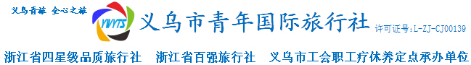
西塘古镇日景+夜景.乌镇东栅.南浔古镇二日游行程单
产品编号 | 1591 | 出发地 | 义乌市 | 目的地 | 南浔区-乌镇-西塘古镇
行程天数 | 2 | 去程交通 | 汽车 | 返程交通 | 汽车
参考航班 | 无
产品亮点 | 无
行程安排
行程详情
【三大古镇】 西塘古镇日景+夜景.乌镇东栅.南浔古镇二日游（住西塘边客栈）
费用说明
费用包含 | 包含项目
费用不包含 | 不含项目
其他说明

